ΔΕΛΤΙΟ ΤΥΠΟΥ
Πέμπτη, 12 Μαΐου 2022
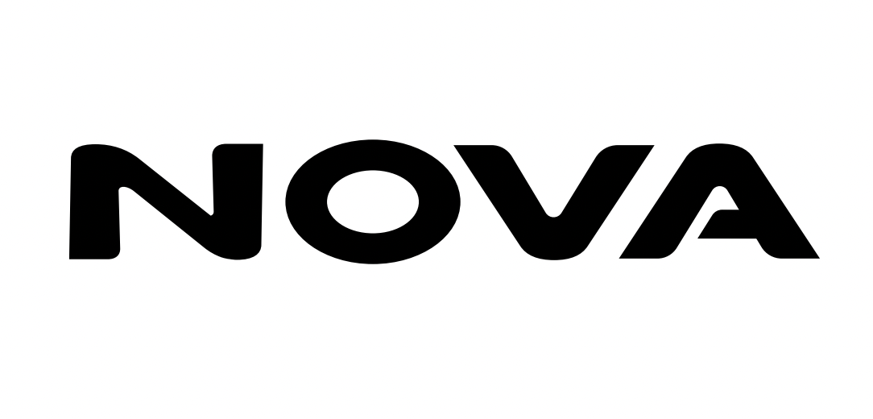
Η Nova Μεγάλος Χορηγός των Νυχτών Πρεμιέρας

Οι Νύχτες Πρεμιέρας ανακοινώνουν την έναρξη της συνεργασίας τους με τη Nova ως ΜΕΓΑΛΟ ΧΟΡΗΓΟ, με στόχο την ανάδειξη των πλούσιων δράσεων του Διεθνούς Φεστιβάλ Κινηματογράφου της Αθήνας Νύχτες Πρεμιέρας και του Athens Open Air Film Festival και τη διάχυση των μηνυμάτων της Nova στο σινεφίλ και ευρύ κοινό, φέρνοντας μαζί το σινεμά σε μια νέα εποχή.
Ο αγαπημένος κινηματογραφικός θεσμός των Νυχτών Πρεμιέρας αναδεικνύει και προωθεί όλες τις πτυχές της κινηματογραφικής εμπειρίας, μέσω φεστιβαλικών προβολών, έντυπων, ψηφιακών εκδόσεων και εκπαιδευτικών δραστηριοτήτων εδώ και τρεις δεκαετίες.
Οι δυο εμβληματικές διοργανώσεις των Νυχτών Πρεμιέρας, το Διεθνές Φεστιβάλ Κινηματογράφου της Αθήνας Νύχτες Πρεμιέρας (Σεπτέμβριος - Οκτώβριος) και το Athens Open Air Film Festival (Ιούνιος - Αύγουστος) προσφέρουν μοναδικές κινηματογραφικές εμπειρίες και διεξόδους στους κατοίκους και επισκέπτες της πόλης, ξανασυστήνουν κλασικές και αναδεικνύουν νέες φωνές του παγκόσμιου κινηματογράφου. Παρουσιάζουν στο κοινό μερικές από τις καλύτερες και πιο προσδοκώμενες ταινίες της χρονιάς συνοδεία εκλεκτών προσκεκλημένων και διοργανώνουν αφιερώματα, ειδικές προβολές, masterclass και παράλληλες εκδηλώσεις δικαιώνοντας την προτίμηση και αγάπη των θεατών όλα αυτά τα χρόνια.
H Πρόεδρος της Κινηματογραφικής Εταιρείας Αθηνών, κα Μαρία Μπόμπολα δήλωσε:
«Εκφράζω τη χαρά μου για τη συνεργασία της Κινηματογραφικής Εταιρείας Αθηνών με τη Νova, που άλλωστε ήταν και πρωτοπόρος στις ψηφιακές υπηρεσίες στην Ελλάδα. Μαζί να προβάλλουμε τον κινηματογράφο που ξεχωρίζει, που φωτίζει τον κόσμο μας, που μας παρακινεί και περιγράφει την νέα εποχή».
Η CEO της Nova Media, κα Κική Σιλβεστριάδου ανέφερε:
«Στη Nova μοιραζόμαστε το ίδιο πάθος για τον κινηματογράφο με τις Νύχτες Πρεμιέρας. Είναι τιμή μας να συμβάλλουμε κι εμείς στη διατήρηση των κορυφαίων κινηματογραφικών φεστιβάλ της χώρας που προάγουν αυτή τη μορφή τέχνης, και παράλληλα παρέχουν μια πλατφόρμα για τους κινηματογραφιστές να μοιραστούν θέματα και ιστορίες που μας εμπνέουν».
H Nova είναι μέλος της United Group, του κορυφαίου παρόχου υπηρεσιών τηλεπικοινωνιών και media στην Νοτιοανατολική Ευρώπη και είναι η εταιρία που έφερε το internet και τη συνδρομητική τηλεόραση στην Ελλάδα. Τον Οκτώβριο του 2021 παρουσίασε την EON στην Ελλάδα, την κορυφαία τηλεοπτική πλατφόρμα στη Νοτιοανατολική Ευρώπη που χρησιμοποιείται από εκατομμύρια πελάτες.
Για διαρκή ενημέρωση και περισσότερες πληροφορίες για το Διεθνές Φεστιβάλ Κινηματογράφου της Αθήνας Νύχτες Πρεμιέρας και το Athens Open Air Film Festival, συντονιστείτε στα site των aiff.gr, aoaff.gr και του cinemagazine.gr και στις σελίδες μας στα social media: Facebook AIFF, Instagram, Twitter.
Το 28o Διεθνές Φεστιβάλ Κινηματογράφου της Αθήνας Νύχτες Πρεμιέρας έχει ενταχθεί στο ΠΕΠ Αττικής 2014-2020 και συγχρηματοδοτείται από το Ευρωπαϊκό Ταμείο Περιφερειακής Ανάπτυξης.
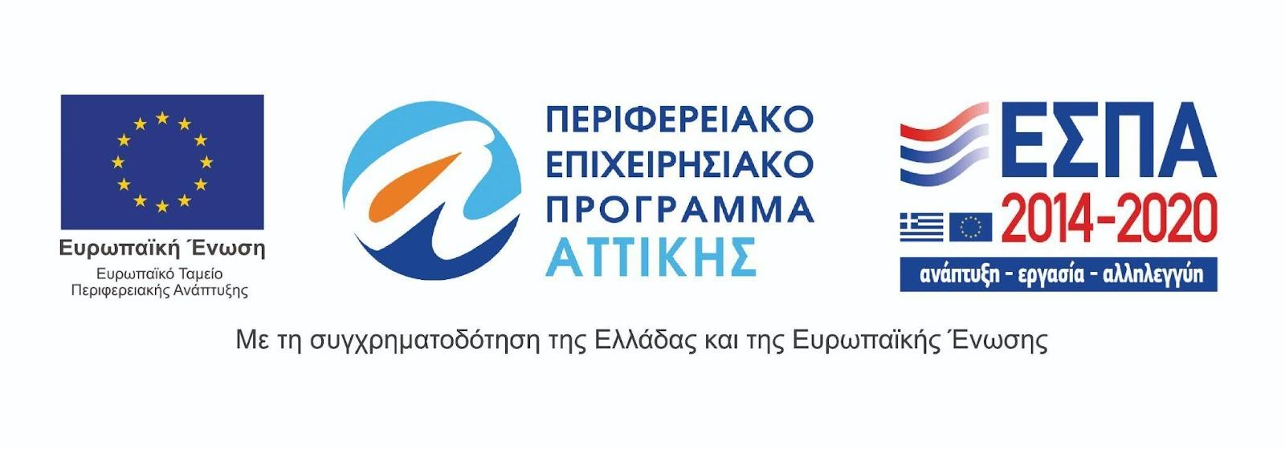
Το 28ο Διεθνές Φεστιβάλ Κινηματογράφου της Αθήνας Νύχτες Πρεμιέρας πραγματοποιείται υπό την αιγίδα του Υπουργείου Πολιτισμού και Αθλητισμού.
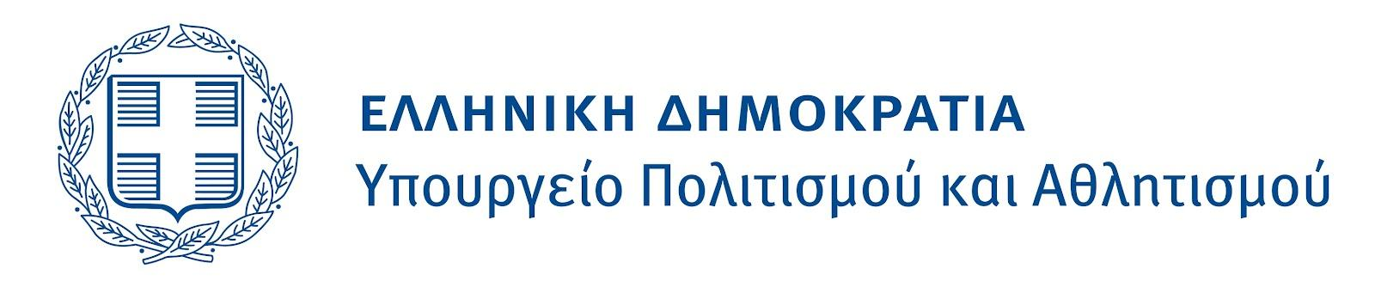
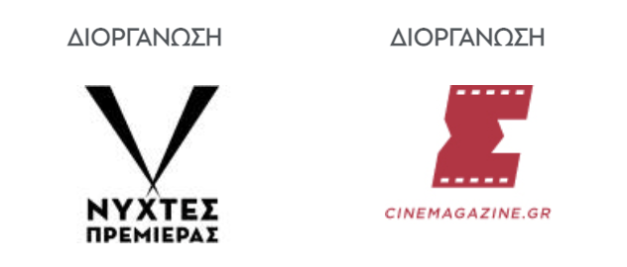
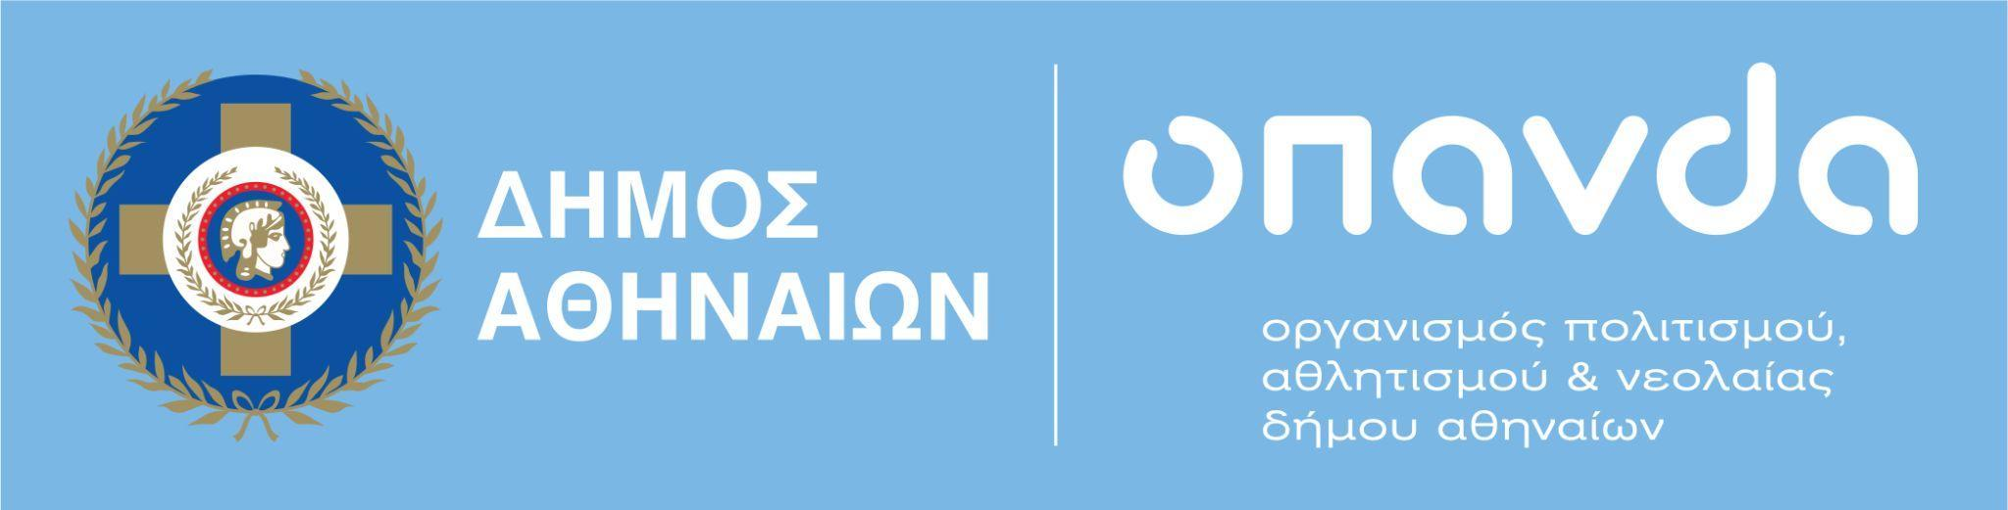
ΜΕΓΑΛΟΣ ΧΟΡΗΓΟΣ

